CRONOSTORIA

- Con D.C.C. n° 264 del 28/07/1977 si adotta il PRG
In data 18/11/1977 viene pubblicato sul F.A.L. n°93 l’avviso di adozione del P.R.G. e scattano le salvaguardie.

- Con D.C.C. n° 76 del 10/02/1978 il Comune contro deduce alle 16 osservazioni pervenute nei termini. Viene disposta la modifica di alcuni elaborati del PRG conseguente all'accoglimento di alcune osservazioni.

- Con D.G.R. n°8598 del 11/10/1978 viene approvato il PRG. Negli elaborati vistati in occasione dell’approvazione ci sono alcuni elaborati redatti successivamente alla D.C.C.n° 76 che tengono conto delle modifiche disposte a seguito dell'accoglimento di alcune osservazioni.
In particolare gli elaborati sono:
  - NTA - variazioni a seguito di accoglimento osservazioni
  - Simbologia e indici - variazioni a seguito di accoglimento osservazioni
  - tav. variante Capoluogo – C1 Nord – destinazione zone in scala 1:5000 - variazioni a seguito di accoglimento osservazioni
  - tav. variante Capoluogo – C2 Sud – destinazione zone in scala 1:5000 - variazioni a seguito di accoglimento osservazioni
  - tav. variante Fiano – destinazione zone in scala 1:2000 - variazioni a seguito di accoglimento
Inoltre, la Regione;
  - non concorda con il Comune in merito all’osservazione n.16 ove trattasi di “ampliamento una tantum entro 5 anni per i servizi igienici...fino ad un massimo di mc 30”, in riferimento al quale detto ampliamento deve considerarsi ammissibile nei limiti di mc15.
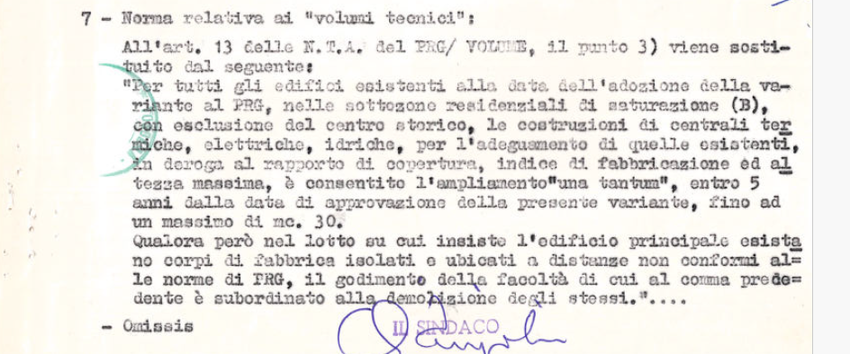
Gli elaborati approvati sono:

  - Relazione e norme tecniche di attuazione
  - NTA - variazioni a seguito di accoglimento osservazioni
  - Simbologia e indici
  - Simbologia e indici - variazioni a seguito di accoglimento osservazioni
  - tav. variante Capoluogo – C1 Nord – destinazione zone in scala 1:5000
  - tav. variante Capoluogo – C1 Nord – destinazione zone in scala 1:5000 - variazioni a seguito di accoglimento osservazioni
  - tav. variante Capoluogo – C2 Sud – destinazione zone in scala 1:5000
  - tav. variante Capoluogo – C2 Sud – destinazione zone in scala 1:5000 - variazioni a seguito di accoglimento osservazioni
  - tav. variante area ASNU – S. Martino a Maiano in scala 1:2000
  - tav. variante Fiano – destinazione zone in scala 1:2000
  - tav. variante Fiano – destinazione zone in scala 1:2000 - variazioni a seguito di accoglimento osservazioni
  - tav. variante Sciano – destinazione zone in scala 1:2000
  - tav. variante Capoluogo – C1 Nord – viabilità in scala 1:5000
  - tav. variante Capoluogo – C2 Sud– viabilità in scala 1:5000
  - tav. variante Fiano – viabilità 1:2000
  - tav. variante Sciano – viabilità 1:2000
  - tav. variante estratto edificabilità
  - tav. variante – localizzazione aree per servizi collettivi

gli elaborati sono presenti

Il PRG è efficace dalla pubblicazione sul B.U.R.T. n.56 del 03/11/1978.

NOTE
Gli elaborati cartacei venivano vidimati dai progettisti e dalla commissione edilizia comunale prima dell’adozione, dal sindaco quale rappresentante del consiglio comunale in fase nel momento dell’adozione e, se non intervenivano osservazioni tali da modificare in modo consistente l’elaborato, gli stessi proseguivano fino all’approvazione dove vedevano apporre i timbri regionali in aggiunta agli altri. Successivamente all’Approvazione, con delibera del Consiglio Comunale venivano adeguati gli elaborati alle eventuali prescrizioni e stralci riportati nell’atto di approvazione.

Pertanto,se non intervenivano osservazioni tali da modificare in modo consistente specifici elaborati :
- gli elaborati validi al momento dell’adozione sono quelli che sono giunti all’approvazione riportanti tutti i timbri compreso quello regionale
- gli elaborati approvati, comprensivi delle modifiche e degli stralci riportati nell’atto di approvazione, sono quelli successivamente prodotti ed approvati con specifica DCC di “Adeguamento a prescrizioni e stralci della Regione”

